Base de Datos actividad Clase 3

Presentado por:

Luis Miguel Vergara Suarez

Presentado para:

Jaider Jose Quintero Mendoza

Universidad de La Guajira

Facultad de Ingenieria

Carrera Ingenieria de Sistemas

Riohacha - La Guajira

7 de Marzo 2024

**Codigo de base de Datos**

-- MySQL Workbench Forward Engineering

SET @OLD_UNIQUE_CHECKS=@@UNIQUE_CHECKS, UNIQUE_CHECKS=0;

SET @OLD_FOREIGN_KEY_CHECKS=@@FOREIGN_KEY_CHECKS, FOREIGN_KEY_CHECKS=0;

SET @OLD_SQL_MODE=@@SQL_MODE, SQL_MODE='ONLY_FULL_GROUP_BY,STRICT_TRANS_TABLES,NO_ZERO_IN_DATE,NO_ZERO_DATE,ERROR_FOR_DIVISION_BY_ZERO,NO_ENGINE_SUBSTITUTION';

-- -----------------------------------------------------

-- Schema BD_Almace

-- -----------------------------------------------------

-- -----------------------------------------------------

-- Schema BD_Almace

-- -----------------------------------------------------

CREATE SCHEMA IF NOT EXISTS `BD_Almace` DEFAULT CHARACTER SET utf8 ;

-- -----------------------------------------------------

-- Schema bd_almace

-- -----------------------------------------------------

-- -----------------------------------------------------

-- Schema bd_almace

-- -----------------------------------------------------

CREATE SCHEMA IF NOT EXISTS `bd_almace` DEFAULT CHARACTER SET utf8mb3 ;

USE `BD_Almace` ;

-- -----------------------------------------------------

-- Table `BD_Almace`.`clientes`

-- -----------------------------------------------------

CREATE TABLE IF NOT EXISTS `BD_Almace`.`clientes` (

`idClientes` INT NOT NULL AUTO_INCREMENT,

`Nombres` CHAR(60) NOT NULL,

`Apellidos` VARCHAR(60) NOT NULL,

`direccion` CHAR(40) NOT NULL,

PRIMARY KEY (`idClientes`))

ENGINE = InnoDB;

-- -----------------------------------------------------

-- Table `BD_Almace`.`telefonos`

-- -----------------------------------------------------

CREATE TABLE IF NOT EXISTS `BD_Almace`.`telefonos` (

`idTelefonos` INT NOT NULL AUTO_INCREMENT,

`Numero` VARCHAR(12) NOT NULL,

`Clientes_idClientes` INT NOT NULL,

PRIMARY KEY (`idTelefonos`),

INDEX `fk_Telefonos_Clientes_idx` (`Clientes_idClientes` ASC) VISIBLE,

CONSTRAINT `fk_Telefonos_Clientes`

FOREIGN KEY (`Clientes_idClientes`)

REFERENCES `BD_Almace`.`clientes` (`idClientes`)

ON DELETE NO ACTION

ON UPDATE NO ACTION)

ENGINE = InnoDB;

-- -----------------------------------------------------

-- Table `BD_Almace`.`ventas`

-- -----------------------------------------------------

CREATE TABLE IF NOT EXISTS `BD_Almace`.`ventas` (

`idventas` INT NOT NULL AUTO_INCREMENT,

`nombre` CHAR(80) NOT NULL,

`fecha` DATE NOT NULL,

`subTotal` DECIMAL(2,10) NOT NULL,

`iva` DECIMAL(2,10) NOT NULL,

`descuento` DECIMAL(2,10) NOT NULL,

`total` DECIMAL(2,10) NOT NULL,

`clientes_idClientes` INT NOT NULL,

PRIMARY KEY (`idventas`),

INDEX `fk_ventas_clientes1_idx` (`clientes_idClientes` ASC) VISIBLE,

CONSTRAINT `fk_ventas_clientes1`

FOREIGN KEY (`clientes_idClientes`)

REFERENCES `BD_Almace`.`clientes` (`idClientes`)

ON DELETE NO ACTION

ON UPDATE NO ACTION)

ENGINE = InnoDB;

-- -----------------------------------------------------

-- Table `BD_Almace`.`productos`

-- -----------------------------------------------------

CREATE TABLE IF NOT EXISTS `BD_Almace`.`productos` (

`idproductos` INT NOT NULL AUTO_INCREMENT,

`nombre` CHAR(80) NOT NULL,

`precioCompra` DECIMAL(2,10) NOT NULL,

`precioVenta` VARCHAR(45) NOT NULL,

`productoscol` DECIMAL(2,10) NOT NULL,

`cantidad` INT NOT NULL,

PRIMARY KEY (`idproductos`))

ENGINE = InnoDB;

-- -----------------------------------------------------

-- Table `BD_Almace`.`proveedores`

-- -----------------------------------------------------

CREATE TABLE IF NOT EXISTS `BD_Almace`.`proveedores` (

`idproveedores` INT NOT NULL,

`nombre` CHAR(80) NOT NULL,

`direccion` CHAR(80) NOT NULL,

`telefono` CHAR(40) NOT NULL,

`correo` CHAR(120) NOT NULL,

PRIMARY KEY (`idproveedores`))

ENGINE = InnoDB;

-- -----------------------------------------------------

-- Table `BD_Almace`.`ventas_has_productos`

-- -----------------------------------------------------

CREATE TABLE IF NOT EXISTS `BD_Almace`.`ventas_has_productos` (

`ventas_idventas` INT NOT NULL,

`productos_idproductos` INT NOT NULL,

PRIMARY KEY (`ventas_idventas`, `productos_idproductos`),

INDEX `fk_ventas_has_productos_productos1_idx` (`productos_idproductos` ASC) VISIBLE,

INDEX `fk_ventas_has_productos_ventas1_idx` (`ventas_idventas` ASC) VISIBLE,

CONSTRAINT `fk_ventas_has_productos_ventas1`

FOREIGN KEY (`ventas_idventas`)

REFERENCES `BD_Almace`.`ventas` (`idventas`)

ON DELETE NO ACTION

ON UPDATE NO ACTION,

CONSTRAINT `fk_ventas_has_productos_productos1`

FOREIGN KEY (`productos_idproductos`)

REFERENCES `BD_Almace`.`productos` (`idproductos`)

ON DELETE NO ACTION

ON UPDATE NO ACTION)

ENGINE = InnoDB;

-- -----------------------------------------------------

-- Table `BD_Almace`.`proveedores_has_productos`

-- -----------------------------------------------------

CREATE TABLE IF NOT EXISTS `BD_Almace`.`proveedores_has_productos` (

`proveedores_idproveedores` INT NOT NULL,

`productos_idproductos` INT NOT NULL,

PRIMARY KEY (`proveedores_idproveedores`, `productos_idproductos`),

INDEX `fk_proveedores_has_productos_productos1_idx` (`productos_idproductos` ASC) VISIBLE,

INDEX `fk_proveedores_has_productos_proveedores1_idx` (`proveedores_idproveedores` ASC) VISIBLE,

CONSTRAINT `fk_proveedores_has_productos_proveedores1`

FOREIGN KEY (`proveedores_idproveedores`)

REFERENCES `BD_Almace`.`proveedores` (`idproveedores`)

ON DELETE NO ACTION

ON UPDATE NO ACTION,

CONSTRAINT `fk_proveedores_has_productos_productos1`

FOREIGN KEY (`productos_idproductos`)

REFERENCES `BD_Almace`.`productos` (`idproductos`)

ON DELETE NO ACTION

ON UPDATE NO ACTION)

ENGINE = InnoDB;

USE `bd_almace` ;

-- -----------------------------------------------------

-- Table `bd_almace`.`clientes`

-- -----------------------------------------------------

CREATE TABLE IF NOT EXISTS `bd_almace`.`clientes` (

`idClientes` INT NOT NULL AUTO_INCREMENT,

`Nombres` VARCHAR(45) NOT NULL,

`Apellidos` VARCHAR(60) NULL DEFAULT NULL,

PRIMARY KEY (`idClientes`))

ENGINE = InnoDB

DEFAULT CHARACTER SET = utf8mb3;

-- -----------------------------------------------------

-- Table `bd_almace`.`telefonos`

-- -----------------------------------------------------

CREATE TABLE IF NOT EXISTS `bd_almace`.`telefonos` (

`idTelefonos` INT NOT NULL AUTO_INCREMENT,

`Numero` VARCHAR(45) NOT NULL,

`Clientes_idClientes` INT NOT NULL,

PRIMARY KEY (`idTelefonos`),

INDEX `fk_Telefonos_Clientes_idx` (`Clientes_idClientes` ASC) VISIBLE,

CONSTRAINT `fk_Telefonos_Clientes`

FOREIGN KEY (`Clientes_idClientes`)

REFERENCES `bd_almace`.`clientes` (`idClientes`))

ENGINE = InnoDB

DEFAULT CHARACTER SET = utf8mb3;

SET SQL_MODE=@OLD_SQL_MODE;

SET FOREIGN_KEY_CHECKS=@OLD_FOREIGN_KEY_CHECKS;

SET UNIQUE_CHECKS=@OLD_UNIQUE_CHECKS;

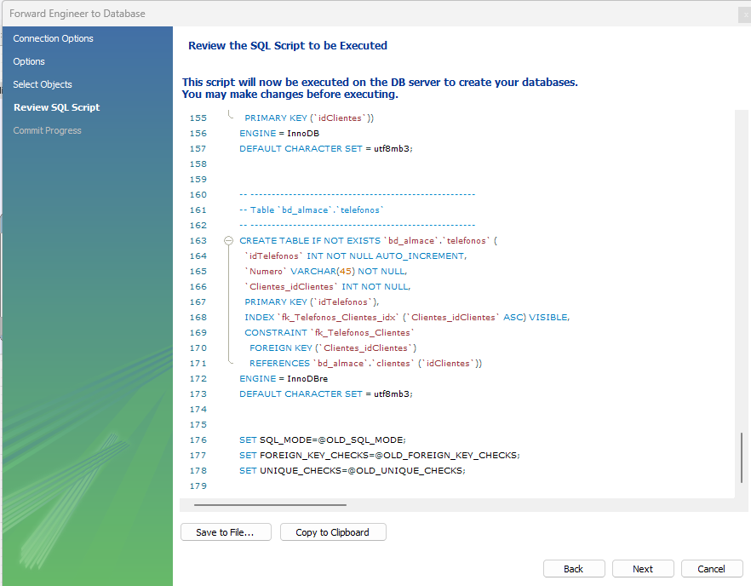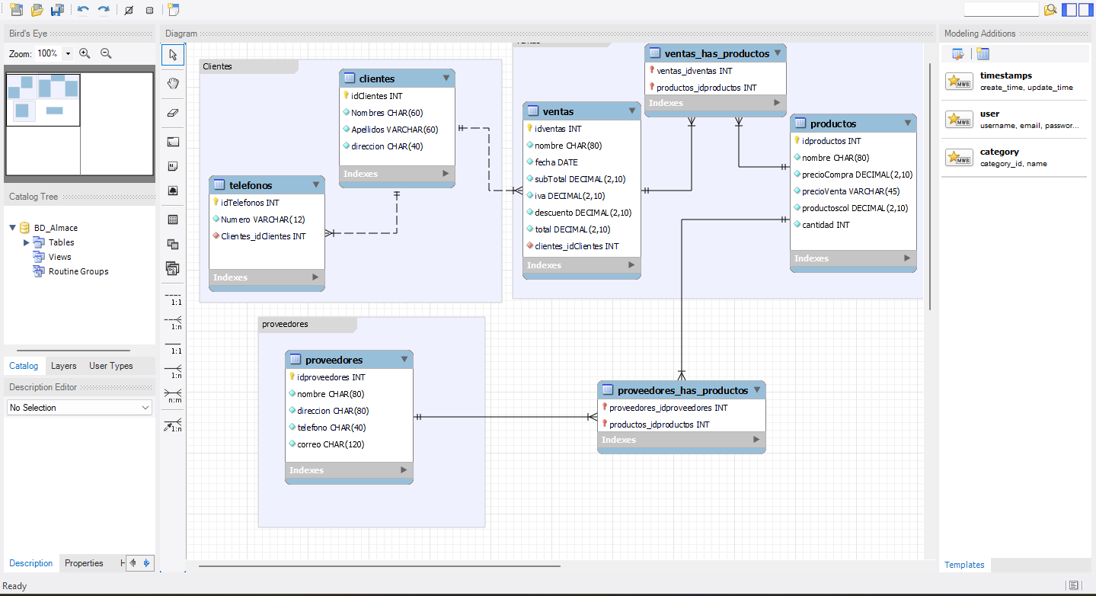**Modelo base de datos**